Сергеева Ирина Валентиновна, учитель математики, информатики и физики МБОУ «Строевская ООШ»,

стаж работы – 32 года.

**Мастер-класс «Онлайн платформа Chattern**

**как условие повышения эффективности образовательного процесса**

**и мотивации обучения»**

Актуальность темы мастер-класса во многом определяется современными вызовами в сфере образования и изменениями в подходах к обучению.

В последние годы наблюдается значительное увеличение использования цифровых технологий в образовательном процессе. Платформы вроде Chattern предлагают новые возможности для взаимодействия между учениками и преподавателями, что способствует созданию более интерактивной и вовлекающей образовательной среды. Chattern и подобные сервисы позволяют персонализировать образовательный процесс, предлагая ученикам доступ к материалам, которые соответствуют их индивидуальным темпам и стилям обучения. Это крайне важно для повышения мотивации и интереса обучающихся к учебному процессу. Интерактивные платформы могут значительно повысить участие учащихся в учебном процессе, что, в свою очередь, способствует их глубинному пониманию материала и повышению успеваемости.

Таким образом, мастер-класс по использованию Online-платформы Chattern не только отвечает на современные потребности образовательной среды, но и предлагает участникам образовательного процесса практические инструменты для повышения эффективности уроков и мотивации обучающихся [1].

**Цель мастер-класса:** Повышение профессиональной компетентности педагогов в области использования современных цифровых технологий на примере онлайн-платформы Chattern для повышения эффективности образовательного процесса и мотивации обучающихся.

**Задачи мастер-класса:**

* + познакомить участников мастер-класса с функциональными возможностями платформы Chattern;
  + обучить практическим навыкам работы с онлайн-доской и инструментами платформы;
  + создать собственный образовательный материал на платформе.

**Продукт мастер-класса** – фрагмент урока, сохраненный в оригинальном формате и формате PDF.

**Возможности платформы для проведения онлайн-уроков Chattern [2]:**

1. Работа на этой платформе не требует регистрации, можно работать из любого браузера. Причём сохранить Доску можно как в оригинальном формате, так и в формате PDF для печати.
2. Доска бесконечна во все стороны от страницы с координатами (0;0), что позволяет разместить на ней огромное количество информации, причем сразу на несколько уроков (приложение 1).
3. Интерактивные элементы можно разместить на Доске, перемещать и совмещать, они позволяют создавать интерактивные игры, а отдельные элементы использовать на уроках (приложение 2).
4. В наше неспокойное время мы должны быть готовы к дистанционному обучению, Доска позволяет решать и эту проблему: можно одновременно работать и педагогу, и обучающемуся. А если дети отсутствовали на уроке, то можно сохранить результаты работы на уроке и отправить им с решениями. Дети тоже могут выполнить домашнее задание на Доске и отправить учителю. Для работы репетитора это вообще идеальный вариант (приложение 3).
5. В настройках доски можно задать размер клетки или линии, выбрать фон (светлый, зеленый или черный). Палитра составляет 18 цветов. Все необходимые инструменты для построения геометрических фигур, в том числе система координат, все время добавляются. Есть возможность вставки картинок и фото экрана. Документ PDF также можно вставить на Доску, причем выбрать и обрезать именно тот фрагмент, который нужен для использования на уроке (приложение 4).
6. Платформа позволяет вести уроки онлайн в режиме реального времени, когда оба участника видят друг друга. А умная камера позволяет видеть, что ребенок пишет в тетради и своевременно исправлять ошибки.
7. В интернете есть чаты технической поддержки и общения с педагогами. Тех. поддержка отвечает сразу, а разработчики приложения идут на контакт с педагогами, принимают и реализовывают все предложенные идеи. Платформа

Автором идеи «Чаттерн: видеосервис для проведения онлайн-уроков с технологией Умной камеры дополненной/измененной реальности и искусственным интеллектом» является Онучак Наталья. Это полностью отечественная разработка [3]. Указанная идея была представлена на форуме «Сильные идеи для нового времени – 2023», прошла экспертный отбор и включена в список ТОП-100 среди 23565 идей Форума на основании оценки масштабности, новизны, зрелости, актуальности, инвестиционной привлекательности и уровня проектного планирования.

**Это отличный инструмент для работы педагога.** Я открыла для себя Доску в январе 2025 года. И уже использую ее практически на каждом уроке по всем своим предметам. Замечательно, что можно сделать заготовку урока дома, сохранить в облаке и использовать на уроке. Я подбираю материал по изучаемой теме сразу на несколько уроков, при необходимости сохраняю фрагмент Доски для тех, кто не был на уроке.

Рекомендую Доску Chattern всем своим коллегам. За ней будущее.

**Библиографический список:**

1. <https://chattern.ru/>
2. [Chattern — российская онлайн доска с большими возможностями](http://didaktor.ru/chattern-rossijskaya-onlajn-doska-s-bolshimi-vozmozhnostyami/)
3. <https://reestr.digital.gov.ru/reestr/1708672/>

**Приложения:**

Приложение 1

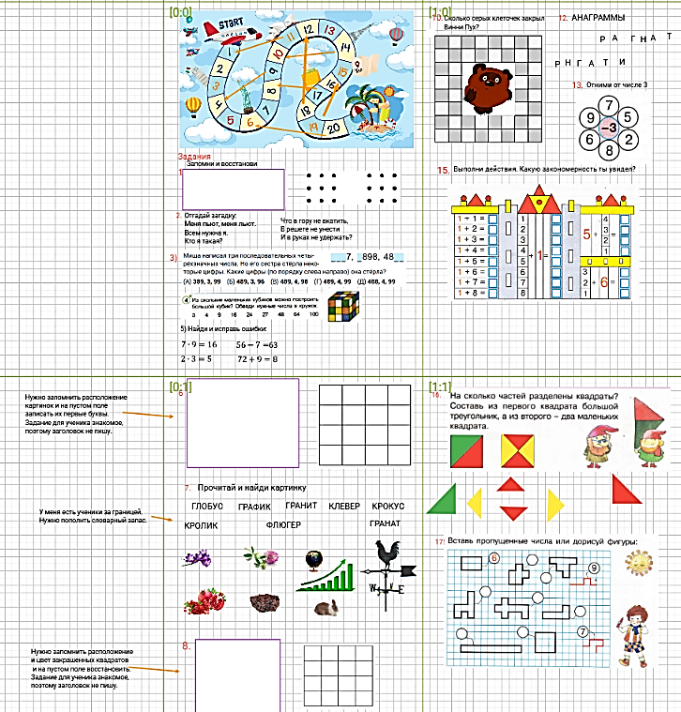

Приложение 2

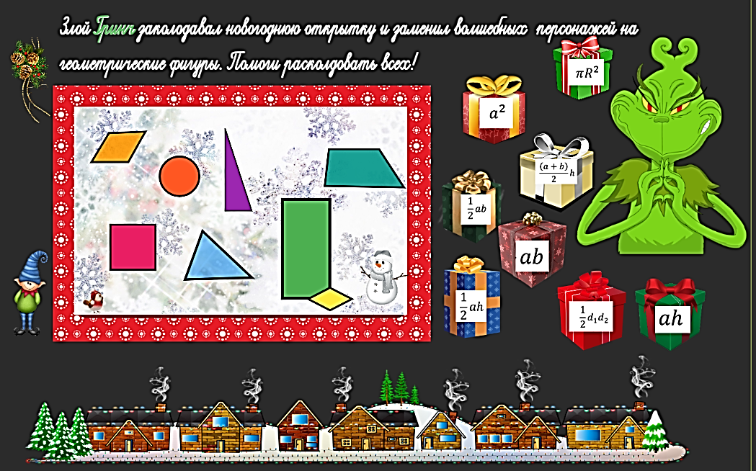

Приложение 3

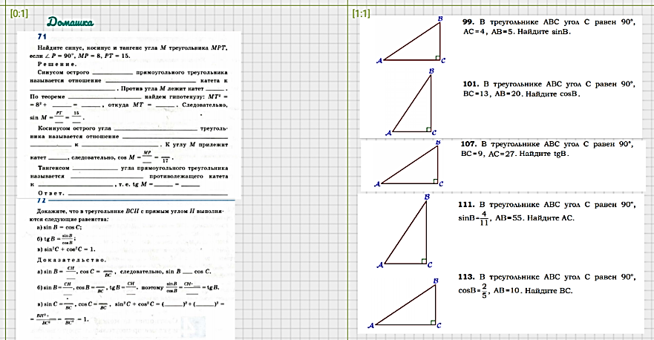

Приложение 4

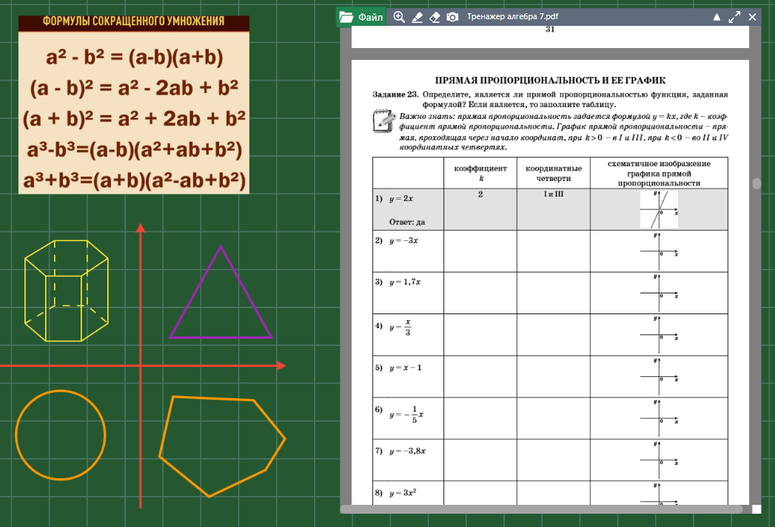

Приложение 5

